Η δεύτερη διαφάνεια μου
Όνομα: ____________________________________ Ημερομηνία: __________
Σήμερα θα μάθω: να προσθέτω νέα διαφάνεια και να γράφω μικρή λίστα.
1 Ανοίγω την παρουσίασή μου
☐ Άνοιξε το PowerPoint και το αρχείο «Η τάξη μας» από το προηγούμενο μάθημα.
☐ Πάτησε Κεντρική → Νέα διαφάνεια. Διάλεξε «Τίτλος και περιεχόμενο».
2 Γράφω για ένα ζώο που μου αρέσει
☐ Στον τίτλο γράψε το όνομα ενός ζώου, π.χ. Η γάτα.
☐ Στο μεγάλο πλαίσιο γράψε δύο μικρές προτάσεις για το ζώο.
☐ Κάθε πρόταση μπαίνει σε νέα γραμμή: πάτησε Enter μετά την πρώτη.
Ενδεικτική εικόνα της δεύτερης διαφάνειας
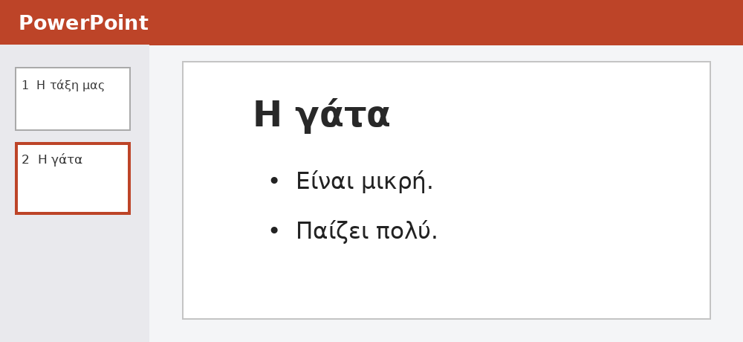
3 Κρατώ την αλλαγή μου
☐ Πάτησε Ctrl + S για να αποθηκεύσεις την παρουσίαση.
☐ Δείξε στον/στην εκπαιδευτικό τις δύο διαφάνειες.
Μικρή πρόκληση, αν τελειώσεις νωρίς: Γράψε μία ακόμη πρόταση για το ζώο σου.

